**Лабораторная работа №4**

**РАЗРАБОТКА ПРОСТЕЙШЕГО РЕДАКТОРА (текстовый)**

**Цель работы:** Используя произвольный язык программирования, разработать простейший текстовый, или табличный, или графический редактор.

**Постановка задачи**: написать программу, реализующую минимальный набор действий простейшего текстового, табличного или графического редактора с возможностью записи и чтения информации в файл.

Создание простейшего текстового редактора на С# в Visual Studio.

В создании редактора был использован элементом управления «RichTextBox», а также интерфейс при помощи элемента «menuStrip» (рисунок 1).

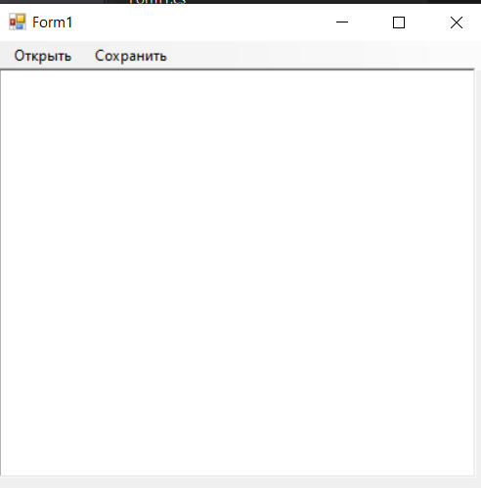

Рисунок 1 – интерфейс текстового редактора

Для открытия файла нажмем на элемент меню «Открыть», откроется диалоговое окно выбора файла (рисунок 2).

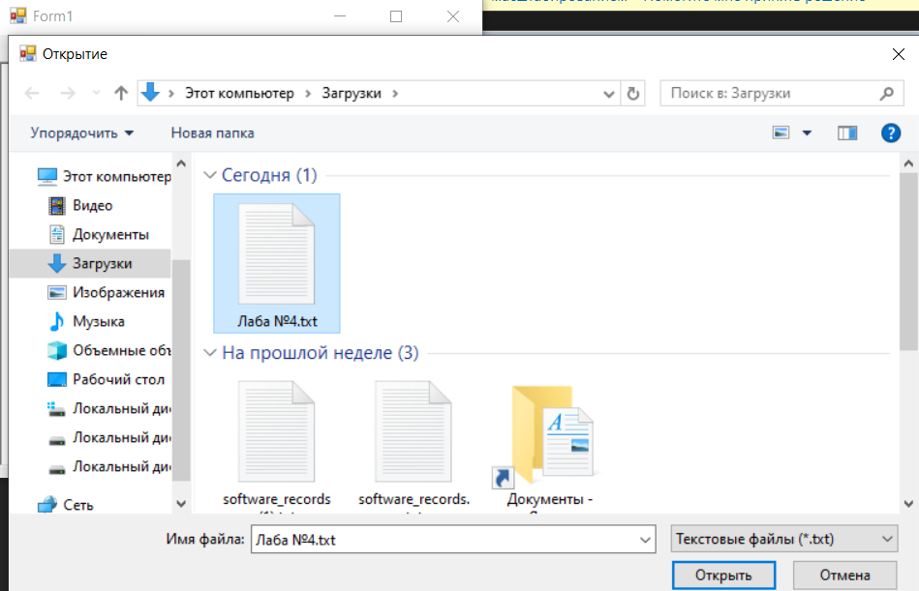

Рисунок 2 – открытие файла

Выберем файл «Лаба №4.txt» и нажмем на кнопку «Открыть», данный файл откроется в «RichTextBox» (рисунок 3).

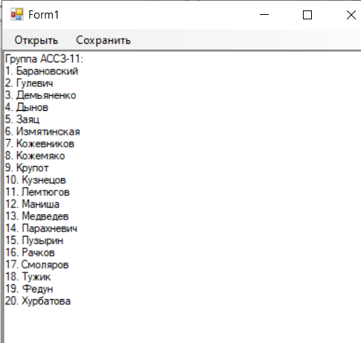

Рисунок 3 – открытый файл в «RichTextBox»

В данном файле расположен список учащихся в группе АССЗ-11, уберем одного участника, который отчислился (Барановский) и нажмем на кнопку сохранить, откроется такое же диалоговое окно, в котором нужно ввести имя файла для его сохранения. Введем имя файла «Лаба №4.1» и нажмем на кнопку сохранить (рисунок 4).

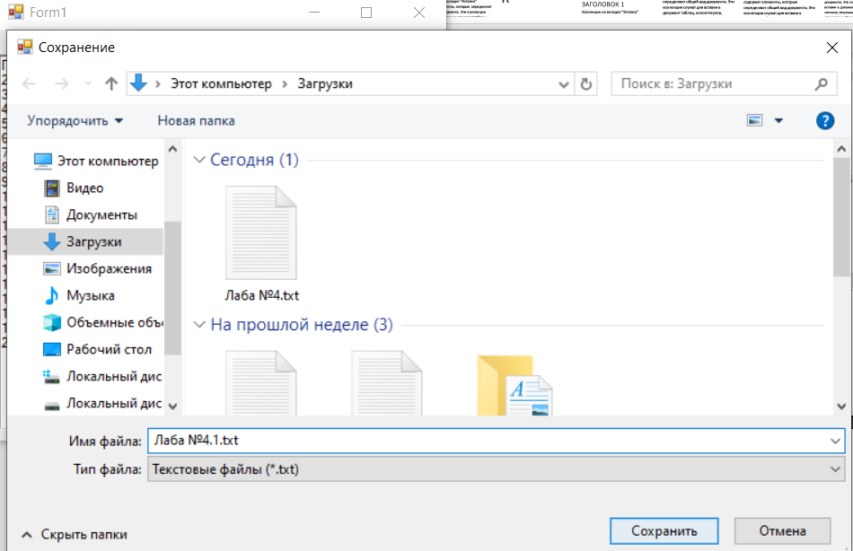

Рисунок 4 – сохранение файла

Теперь проверим результат, откроем файл «Лаба №4.1», и увидим, что убранной фамилии (Барановский) нет в сохранённом файле (рисунок 5).

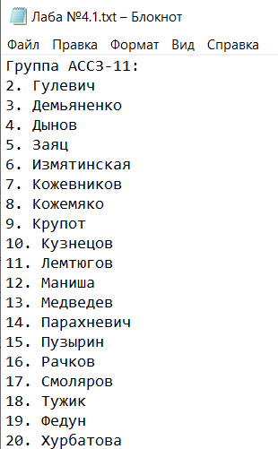

Рисунок 5 – проверка сохранённого файла

Код программы:

using System;

using System.Windows.Forms;

using System.IO;

namespace Laba_4ITiC

{

public partial class Form1 : Form

{

public Form1()

{

InitializeComponent();

}

private void открытьToolStripMenuItem_Click(object sender, EventArgs e)

{

OpenFileDialog openFileDialog1 = new OpenFileDialog();

openFileDialog1.Filter = "Текстовые файлы|*.txt";

if (openFileDialog1.ShowDialog() == DialogResult.OK)

{

richTextBox1.Text = File.ReadAllText(openFileDialog1.FileName);

}

}

private void сохранитьToolStripMenuItem_Click(object sender, EventArgs e)

{

SaveFileDialog saveFileDialog1 = new SaveFileDialog();

saveFileDialog1.Filter = "Текстовые файлы|*.txt";

if (saveFileDialog1.ShowDialog() == DialogResult.OK)

{

File.WriteAllText(saveFileDialog1.FileName, richTextBox1.Text);

}

}

}

}

**Вывод:** для создания простейшего текстового редактора на C# через Visual Studio в Windows Form можно использовать элемент управления «RichTextBox» для ввода и отображения текста, а также меню для открытия и сохранения файлов.